

《移动智能应用开发》课程项目

系统开发说明文件

项 目 题 目：评多多APP

所 在 学 院：计算机学院

项 目 组 长：李泽涵

小 组 成 员：叶源、蔡子锋、连铭涛

目录

一、产品设计方案 2

1.项目实施可行性报告 2

2.产品定位及目标 3

3.产品内容总策划 3

4.技术解决方案 6

5.推广方案 7

6.运营规划 7

二、产品实现方案 8

1.系统的主要功能 8

2.UI界面设计 8

3.关键技术和技术难点 9

4.用户体验以及改进 10

5.已经完成的改进和存在问题 11

三、测试大纲和测试报告 11

1.功能测试 12

2.性能测试 12

四、产品安装和使用说明 14

1.产品安装 14

2.使用说明 14

## 

## 一、产品设计方案

### 1.项目实施可行性报告

**1.1 行业市场分析**

各大高校的学生每逢到了选课的时候，往往会发现学校开设的课程琳琅满目，数不胜数，从而会因为不知道选择什么课感到焦虑，不知所措。此时，学生会询问认识的师兄师姐一些关于课程的评价或者，但是一个人的人脉终究是有限的，因此，往往会咨询不到课程的评价或者得到的课程评价是不全面，不精确的。

另外，学生在学习的时候会需要一些学习资料来让自己的学习如虎添翼，学习效果事半功倍；在期末考试的时候，学生面临着考试科目众多，考试科目难度大等困难，此时更需要一些学习资料来让自己的复习能够快、准、狠。

至2020年，全国共有普通高校2738所。其中，本科院校1270所（含本科层次职业学校21所）；高职（专科）院校1468所。各种形式的高等教育在学总规模4183万人。而仅华南师范大学的在校学生就有3万余人。因此，我们的产品要面向服务的市场是非常庞大的。

**1.2 竞争分析**

目前市面上关于此类的app少之又少，在手机应用商城上几乎搜索不到关于此类app。因此，此产品极具竞争力，来填补市场上的空白。

**1.3 自身条件分析**

1）满足学生选课时需要课程评价信息的需求

2）满足学生需要学习资料的需求

3）很好得填补了市场关于此类app的空白

### 2.产品定位及目标

**2.1 产品定位**

此产品是一款让学生评课，查看课程评价，上传学习资料，下载学习资料的手机应用软件。此应用软件主要的面向群体是高校的学生，学生在上完课时可以给课程进行评价，在选课时可以在软件上查看自己想要选的那门课程的评价；学生可以在软件上上传自己所拥有的资料，也可以在软件上下载所需要的资料。

**2.2 目标群体**

此软件主要的面向对象为高校学生。

### 3.产品内容总策划

**3.1 应用流程规划**

|  |  |  |  |  |
| --- | --- | --- | --- | --- |
| 项目阶段 | 任务名称 | 任务介绍 | 完成周期 | 备注 |
| 一、前期设计阶段（功能与外观） | 1.整体功能与模块设计 | 设计软件包括的模块，以及每个模块的功能，调用关系等 | 5天 |  |
| 2.项目模型框架设计 | 设计视图框架，各个activity中的元素，页面跳转逻辑 | 10天 |  |
| 3.ui控件与图标设计 | 具体设计用到的图标，通过搜集材料或借助工具完成外观设计 | 10天 |  |
| 二、编码研发阶段 | 1.前端开发 | 完成所有前端界面设计，并设计接口供后端调用，制作接口文档 | 20—30天 | 任务1与任务2可合理分工，同步进行。 |
| 2.后端开发 | 完成后端平台的搭建 | 20—30天 |
| 三、测试部署阶段 | 1.项目测试 | 整理测试计划，并根据计划进行单元测试、整体测试 | 5天 | 需测试阶段无误后才能进入部署阶段 |
| 2.部署上线 | 后端项目云端部署，前端项目打包等工作 | 5天 |  |
| 四、交付试用与文档完善阶段 | 1.试用与评估 | 寻找合适的试用者邀请其试用产品，并提供试用评价 | 5天 | 两个任务可同步进行 |
| 2.文档完善 | 完善软件使用说明和开发报告等文档 | 5天 |

**3.2 设计与测试规范**

3.2.1 APP设计规范

1）内容优先，合理的布局  
 对于手机而言，屏幕空间资源显得非常珍贵，为了提升屏幕空间的利用率，界面布局应以内容为核心，而提供符合用户期望的内容是移动应用获得成功的关键。如何设计和组织内容，使用户能快速理解移动应用所提供的内容，使内容真正有意义，这是非常关键的。  
 ① 充足内容，使内容符合移动的特征。   
 ② 优先突出用户需要的信息，而简化页面的导航。   
 ③ 适时提升屏幕空间的利用率。   
  
2）操作便于理解，页面简洁易懂  
  
3）输入方式合理  
 ① 减少文本输入，转化输入形式。   
 ② 简化输入选项，变填空为选择。   
 ③ 使用手机已有的传感器输入。  
  
4）操作流程必须确保流畅性

3.2.2 软件测试规范

1）测试流程

无规矩不成方圆，做好项目就是做正确的事情，而正确地处理事情才能更好地提高效率。测试部门在接到一个新的项目后，需要按照以下五个流程逐步开展测试工作，该流程在实际的工作中，可根据实际情况进行补充和完善。

2）测试参考文档

测试时要借助产品阶段和开发阶段提供的文档，形式的文档可以给测试工作带来依据。具体参考文档包括：产品需求说明书、产品设计原型、数据库设计方案、开发部门代码规范说明、开发人员（前端和后台）任务分配表等。

3）测试工作流程

① 需求分析

a.分析需求测试点

b.确认功能(业务功能，辅助功能，数据约束，易用性需求，编辑约束，参数需求，权限需求，性能约束）

c.场景分析（考虑场景调用者和系统内部各个场景之间联系）

d.挖掘隐性需求（常用业务流程以及各分支）

② 测试计划

a.编写目的

此文档根据项目需求文档，制定测试策略、评估测试风险，确定所需的资源，并对测试的工作量进行估计，进行人员和进度安排，并且列出测试项目的可交付元素。

b.测试概要

I.测试目标

通过测试，达到以下目标：

测试已实现的产品是否达到设计的要求，包括：各个功能点是否以实现，业务流程是否正确。

产品规定的操作和系统运行稳定。

Bug数和缺陷率控制在可接收的范围之内，遗留BUG一般不超过所有BUG的10%

II.测试范围

列出测试最终需要交付的功能模块列表

III.测试人力资源

IV.测试环境：服务器环境，终端环境，网络环境

c.测试实行流程：测试用例设计、功能性测试、回归测试：全面回归测试、发布测试、测试报告总结、测试bug单、测试报告。

3.3 开发日程表

|  |  |  |
| --- | --- | --- |
| 阶段 | 计划开始日期 | 计划结束日期 |
| 一、前期设计阶段 | 2021.10.8 | 2021.11.1 |
| 二、编码研发阶段 | 2021.11.2 | 2021.12.10 |
| 三、测试部署阶段 | 2021.12.11 | 2021.12.21 |
| 四、交付试用与文档完善阶段 | 2021.12.22 | 2022.1.3 |

### 4.技术解决方案

**4.1 产品功能介绍**

4.1.1 用户注册与登录

新用户可以通过注册获得登录平台的账户，已注册过的用户可以通过账

号直接登录平台。

4.1.2 评论广场

在该模块，用户可以浏览所有待评论的课程信息，选择是否要评论。

4.1.3 课程信息发布

发布用户可以通过该模块发布要查询的课程信息，提供给评论者评论。

4.1.4 实名认证

用户在发布与评论前都需要进行实名认证，提供身份证，学生证等信息。

4.1.5 投诉模块

当评论出现疑问或者恶意评论时，可以点击投诉按钮获得相关客服的介入服务。

**4.2 核心技术解决方案**

4.2.1 采用前后端分离的思想进行开发

将安卓端作为数据接收与展示，发送的窗口，采用后端 Springboot+mybatis+mysql 框架来进行安卓端的传过来的数据的接收，处理，发送。

4.2.2 采用已有的接口作为验证用户信息的工具

如华为的 HMS ML Kit 模块，验证用户的身份证等信息。

4.2.3 采用MVC架构

MVC指MVC模式的某种框架，它强制性地使应用程序的输入、处理和[输出](https://baike.baidu.com/item/%E8%BE%93%E5%87%BA" \t "https://baike.baidu.com/item/MVC%E6%A1%86%E6%9E%B6/_blank)分开。使用MVC应用程序被分成三个核心部件：模型、[视图](https://baike.baidu.com/item/%E8%A7%86%E5%9B%BE" \t "https://baike.baidu.com/item/MVC%E6%A1%86%E6%9E%B6/_blank)、控制器。它们各自处理自己的任务。

4.2.4 数据传输方式

采用JSON数据格式进行传输。JSON具有良好的可读和便于快速编写的特性。可在不同平台之间进行数据交换。JSON采用兼容性很高的、完全独立于语言文本格式，同时也具备类似于C语言的习惯(包括C, C++, C#, Java, JavaScript, Perl, Python等)体系的行为。这些特性使JSON成为理想的数据交换语言。

### 5.推广方案

**5.1 推广对象**

华师全体学生

**5.2 推广策略**

5.2.1 线上推广

通过微信、微博、抖音等网络社交平台对app进行推广，例如在微信发布朋友圈对app进行基本的介绍，然后通过身边同学的相互转发，让我校更多的同学了解且使用app；还有可以通过校内影响力较大的微信公众号发布推文对app进行宣传和推广。

5.2.2 线下推广

在每个学期即将开始选课的时候到校园内宣传

### 6.运营规划

**6.1 盈利模式**

由于该软件的定位属于一个开放式的平台，所以软件的主要目的不是盈利，只要获取足够的资金保持软件的正常运维即可。

6.1.1 社会捐赠

用户可自愿进行打赏，以此感谢开发人员的辛苦付出。

6.1.2 广告收入

在不破坏用户体验的前提下，适当进行植入广告以获得足够的资金来对软件进行持续的运维和开发。

**6.2 成本分析**

软件开发成本：主要包括开发和运维团队等人力资源成本，以及服务器等硬件成本。

营销成本：主要包括线上和线下进行推广所需的资金和人力资源。

**6.3 风险评估**

6.3.1 财务风险

产品开发前期可能由于没有足够的资金保障导致软件难以继续开发和运营。

6.3.2 竞争风险

虽然目前竞争者不是很多，但是开放式平台技术门槛较低，要时刻保持警惕，提前抢占市场份额，同时进行更多的创新式功能开发，作为自身的亮点和卖点，以此吸引更多的用户。

**6.4 产品发展战略**

6.4.1 开拓市场

通过线上和线下推广吸引用户，根据用户的自行反馈和不定期发布调查问卷等方式获取用户们适当的意见和建议，以此更好地对软件进行扩展和完善。

6.4.2 运营稳定期

当我们的软件占有一定的市场份额，有了一定的用户基数后，可以进一步扩大市场，让其他高校的学生也可以使用我们的app，并且对软件的功能做更进一步的创新和扩展，使其更加符合同学们的需求。

## 二、产品实现方案

### 1.系统的主要功能

1.1查看课程评价：用户可以再课程列表中选择查看某一门课程的信息，包括课程综合评分、考勤状况、考核方式以及其他用户对课程和任课老师的评价，并且用户可以收藏某门课程的评价，方便随时查看

1.2添加评论：用户可以发表自己对某门课程的评价，内容包括该课程的考勤状况、考核方式、期末成绩、以及用户的评论

1.3添加课程：用户可以添加课程列表中没有的课程，内容包括课程名称、任课老师、开课学院等

### 2.UI界面设计

我们的APP总体采用粉色+橙色的主题色调，并且我们的大部分控件边框都采用圆角型代替直角形，搭配上暖色调的主题色，更容易给用户带来舒适的体验感。我们还添加了许多个性化的小图标，也为我们的APP增添了几分趣味。

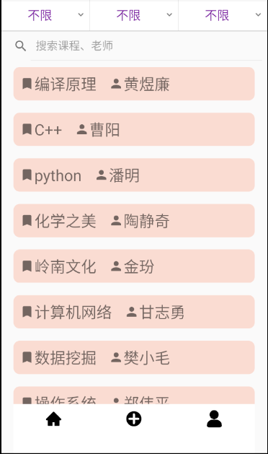 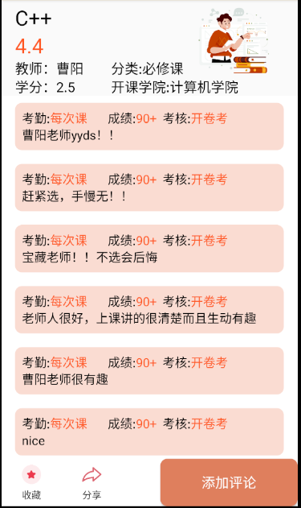

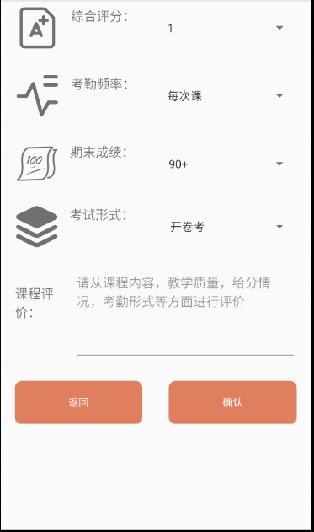 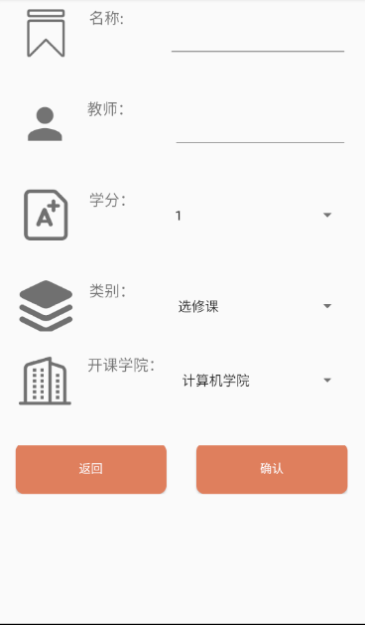

### 3.关键技术和技术难点

3.1采用前后端分离技术，将安卓端作为数据接收与展示，发送的窗口，后端采用Springboot+mybatis+mysql框架来进行安卓端的传过来的数据的接收，处理，发送。

3.2采用MVC架构，MVC指MVC模式的某种框架，它强制性地使应用程序的输入、处理和输出分开。使用 MVC 应用程序被分成三个核心部件：模型、视图、控制器。它们各自处理自己的任务。

3.3采用JSON数据格式进行前后端交互。JSON具有良好的可读和便于快速编写的特性。可在不同平台之间进行数据交换。

3.4数据库的设计是一大技术难点，需要考虑实体之间的关系、主键和外键的设置等问题，数据库的设计会很大程度关系到APP的整体性能

### 4.用户体验以及改进

|  |  |  |  |  |
| --- | --- | --- | --- | --- |
| 姓名 | 使用体验 | 是否需要改进 | 修改内容 | 修改反馈 |
| 李同学 | 基本满足评课需求，暂无发现缺点 | 否 | 无 | 无 |
| 蔡同学 | 课程评分有很多位小数 | 是 | 采取四舍五入的办法保留一位小数 | 问题解决了 |
| 王同学 | 这个app的想法很好，以后选课的时候不用担心踩雷，但是动效方面还有提升的空间 | 是 | 添加刷新，收藏图片变化等动效 | 比之前好很多了 |
| 曹同学 | 这个app的界面很符合我的审美，但是发现在搜索框查询时只能进行精确查询，有待改善 | 是 | 已经改为模糊查询 | 问题解决了 |
| 华同学 | 很好，建议赶紧上线各大应用商城，希望还能推出ios版本 | 是 | 暂未解决 | 无 |
| 陈同学 | 总体体验不错，但是评论内容良莠不齐，希望有后台管理员对发布的评论进行审核 | 是 | 暂未解决 | 无 |
| 马同学 | 体验不错，能在选课的时候给我提供很多帮助，没什么缺点 | 否 | 无 | 无 |
| 庞同学 | 功能有点单一，可以推出一个鼓励机制，使同学上传课程评价时会获得一定的奖励 | 是 | 暂未解决 | 无 |

### 5.已经完成的改进和存在问题

5.1已经完成的改进：

增加刷新，收藏图片变化等动效；

课程评分采取四舍五入的办法保留一位小数；

搜索课程的功能已经改为模糊查询。

5.2存在的问题：

由于时间关系，一些功能暂未实现，如上传课程获得积分，商城等功能

动效还稍微有点欠缺；

部分代码存在冗杂的情况，还有待优化。

## 三、测试大纲和测试报告

1.功能测试  
1.1 功能测试策略  
 前端功能使用测试用例运行器 Andriod Junit Runner 进行单元测试，后端功能使用 Postman/Swagger 模拟请求进行测试

1.2 功能测试主要内容  
 功能模块：登录注册、课程列表查看与添加、课程详情、评课查看与添加、课程收藏、个人中心。  
 测试流程：前端模拟不同情况的输入内容进行登录和注册，。后端模拟不同的请求内容进行测试，结合后端服务器日志进行分析。

2.性能测试  
2.1 性能测试策略  
 性能测试使用 TestBird 自动回归测试平台进行应用程序标准兼容测试，模拟使用多台手机同时执行用例回归。

2.2 性能测试主要内容  
 性能测试主要测试应用程序在不同设备机型上的兼容性，测试内容包括安装、启动，测试应用程序运行是崩溃的比率。

2.3 测试结果和分析  
结果：

总体报告

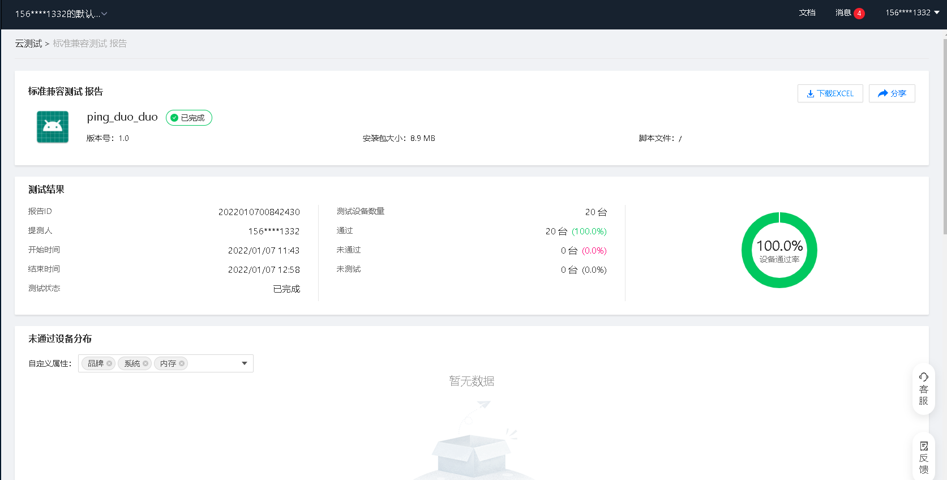

设备列表

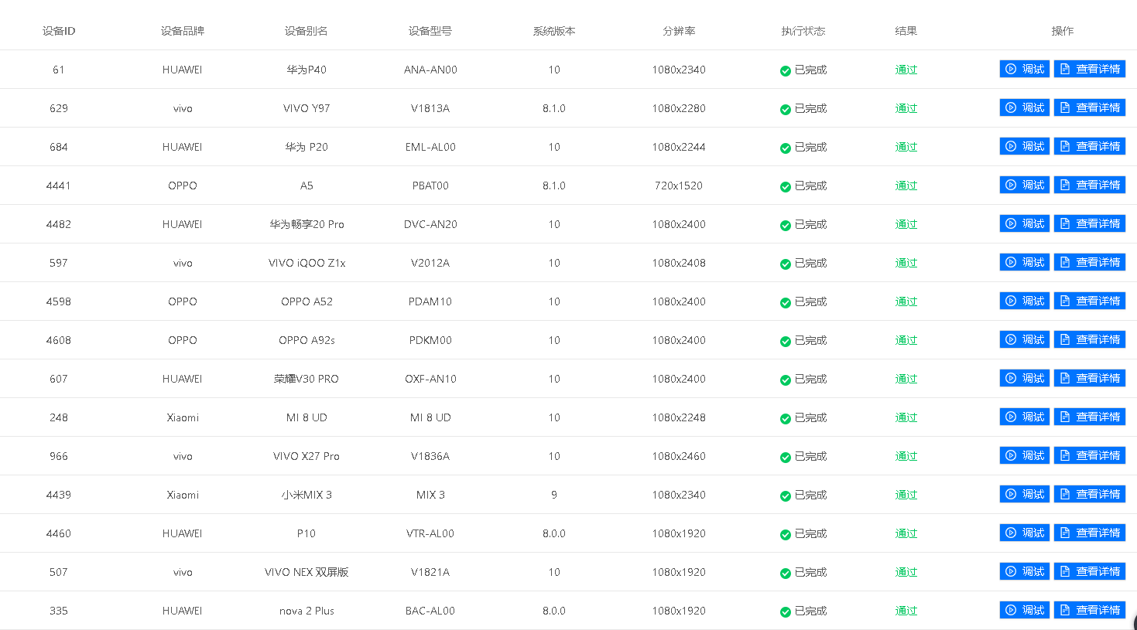

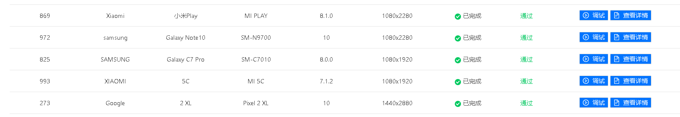

问题列表

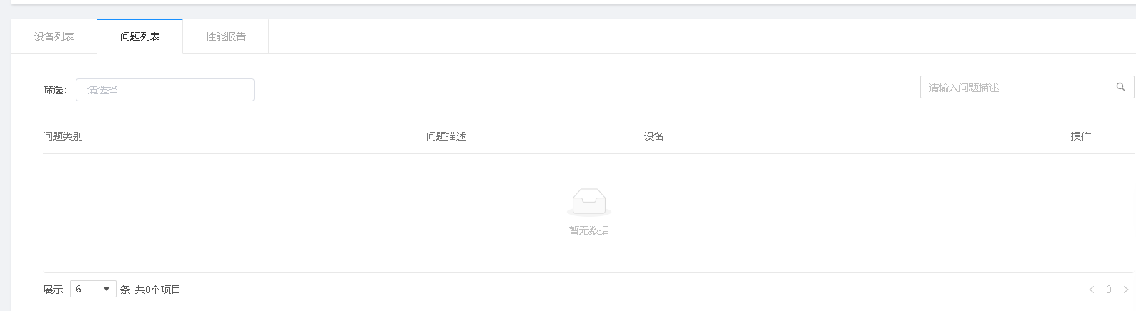

性能报告

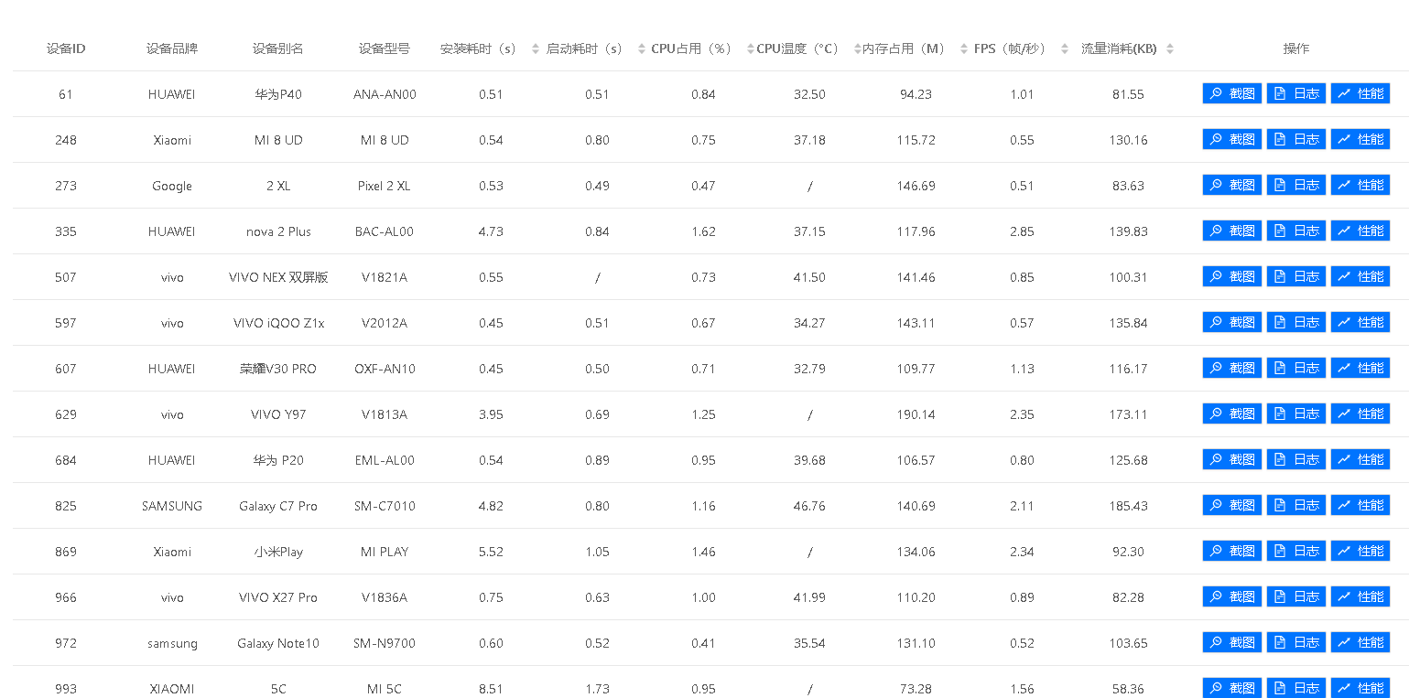

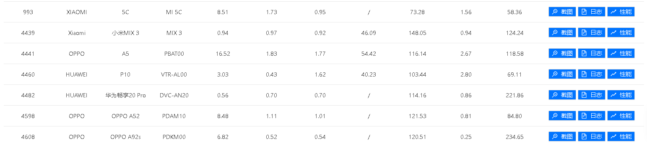

分析：模拟测试机型 20 台，兼容性测试机型完成比率为 100%，所有机型成功通过率为 100.00%，所有机型失败通过率为 0.0%。其中安装耗时最长为OPPOA5，启动耗时排名为XIAOMI5C。推测由于数据库查询较多导致运行时间略有影响，后期考虑使用缓存优化，并调试应用程序的运行系统向下兼容性以提高应用程序的兼容性。

## 四、产品安装和使用说明

1.产品安装

该产品（评多多，版号1.0）适用于安卓系统的手机，根据已测试的安卓系统来看，该应用适合于安卓7.0以上的版本。要使用该app，先要下载该应用的安卓apk版本，然后点击安装，赋予该应用联网的权限，就可以安装成功，正常使用。

2.使用说明

2.1新用户要注册账号，进行登陆：

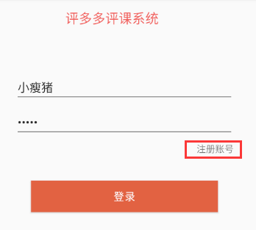 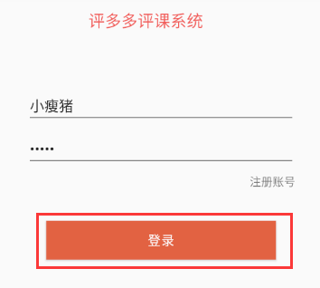

2.2进入主界面页，查看当前正在被评价的课程：

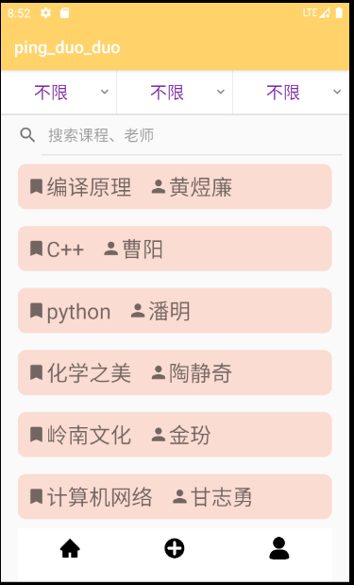

2.3根据是必修还是选修等选择查看课程：

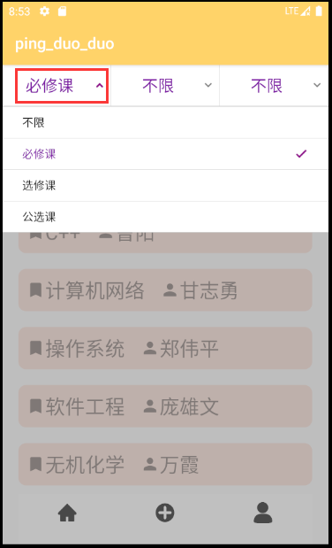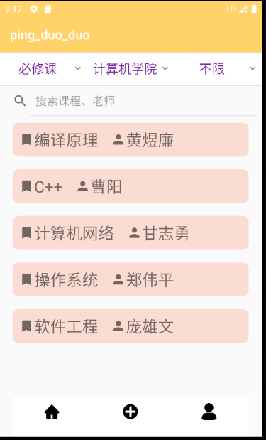

2.4根据学院属性选择查看课程：

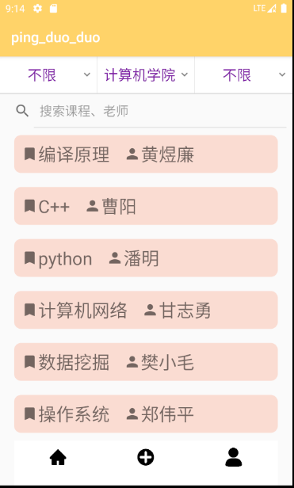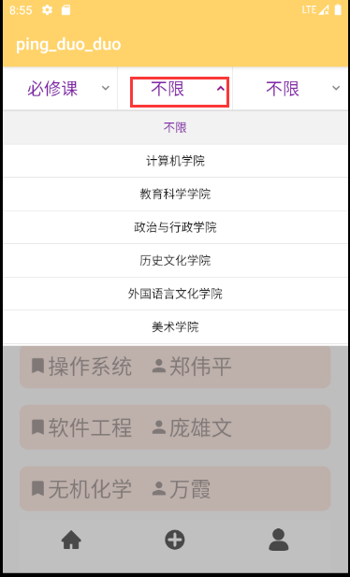

2.5点击课程条目进入该课程的基本信息与评论信息：

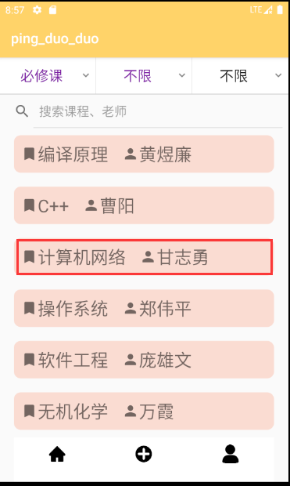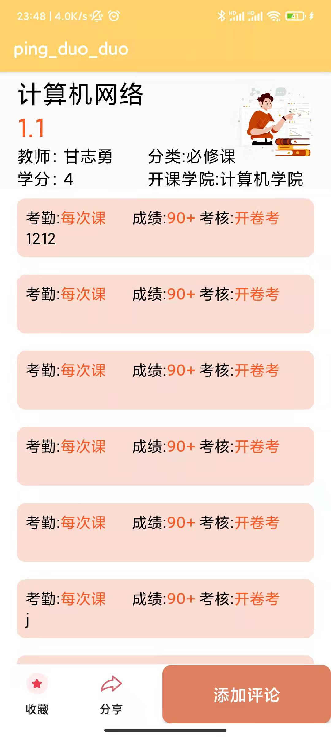

2.6在主页面上点击搜索框，可根据老师，课程等信息进行查询：

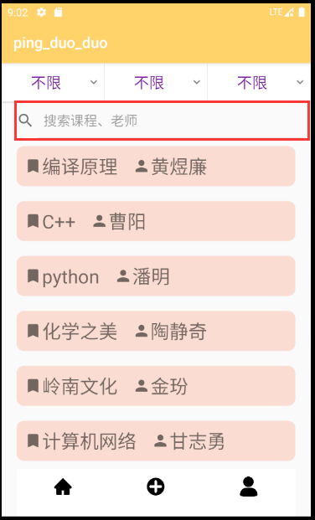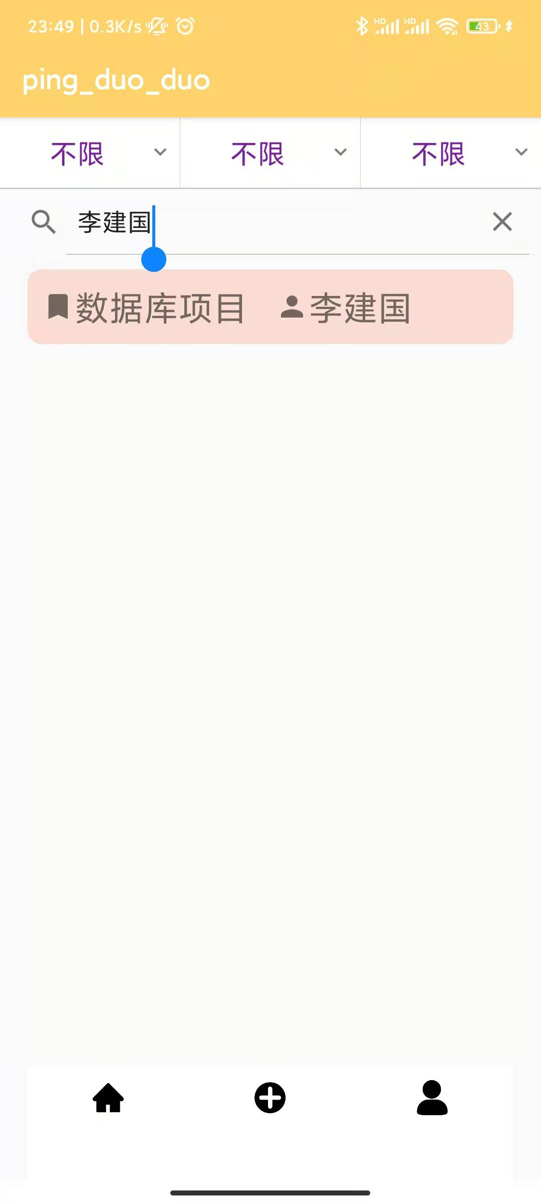

2.7点击收藏功能可进行收藏：

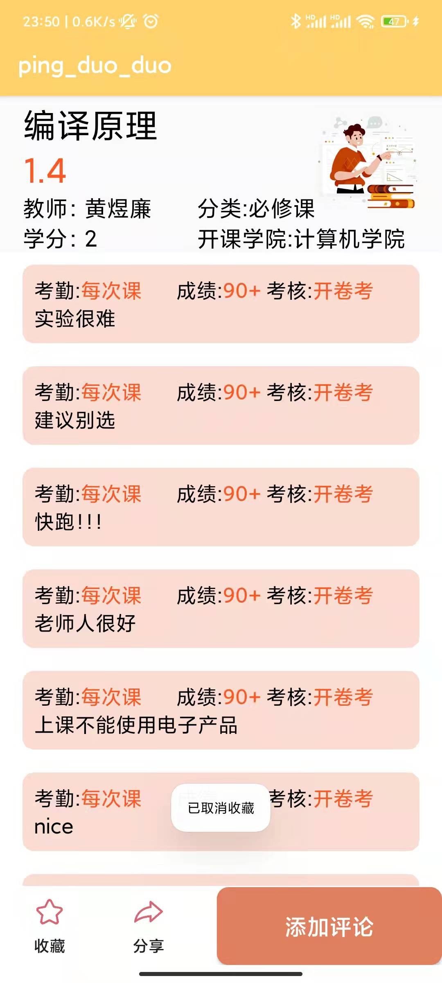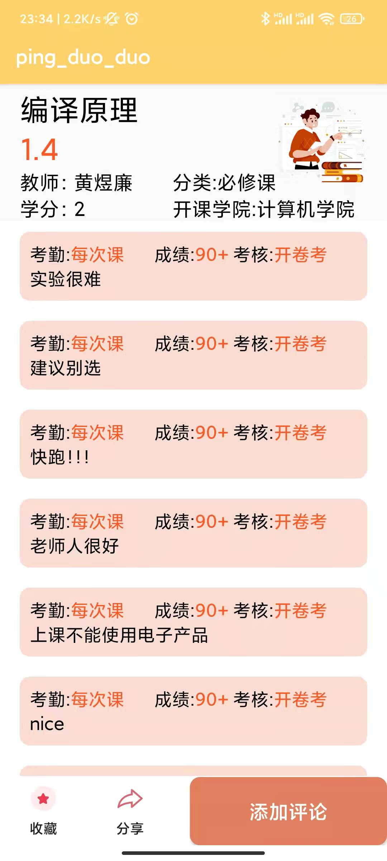

2.8在课程详情页添加评论：

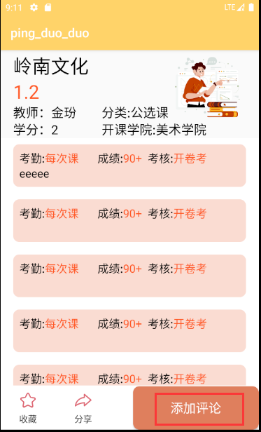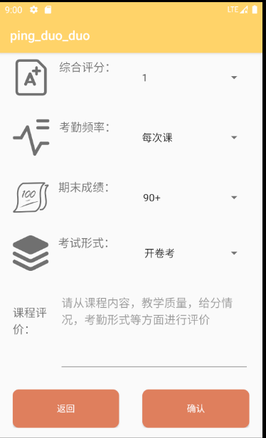

2.9在主界面点击加号可以添加课程：

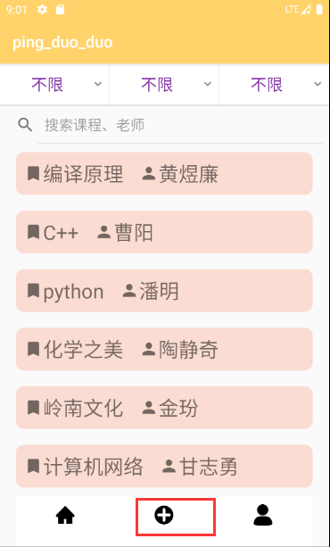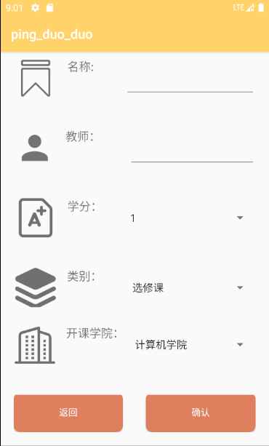

2.10在主界面点击个人中心可以看到个人中心的设置，收藏等功能：

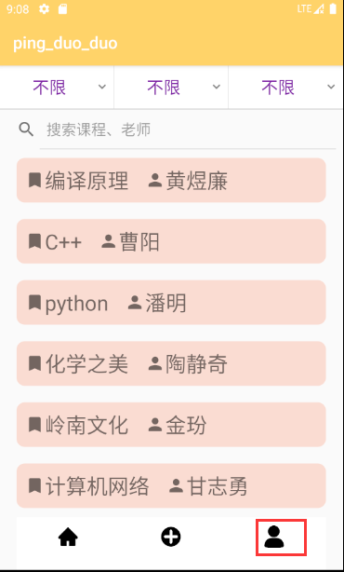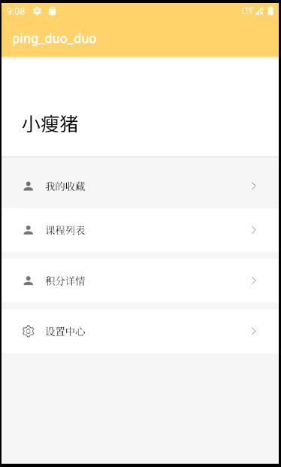

2.11点击主界面的按钮可以回到主界面：

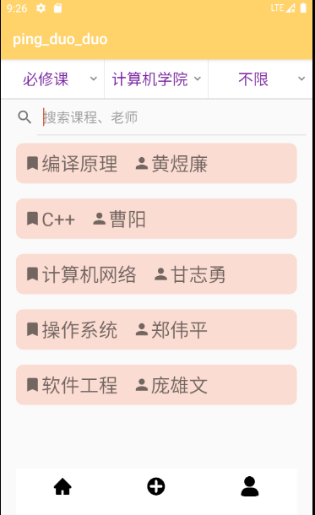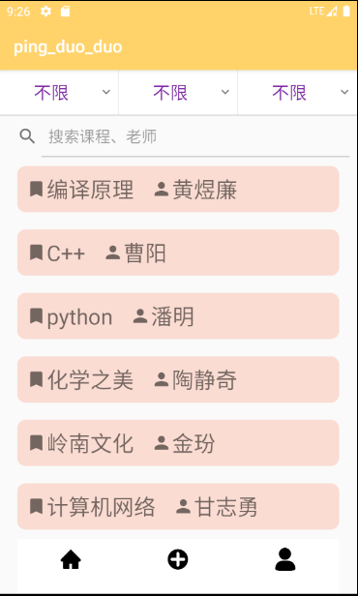

2.12在个人中心点击我的收藏可以看到收藏的课程：

